7 класс

Тема урока: «Виды пассажирских вагонов»

Цель: познакомить учащихся с видами пассажирских вагонов.
Задачи:
- Образовательная- познакомить учащихся с видами пассажирских вагонов, их различии, стоимостью проезда, значением в жизни людей.
- Коррекционно-развивающая- способствовать развитию кругозора, логического мышления, культуры речи; развивать способности у учащихся к классификации и обобщению, анализировать полученную информацию и делать собственные выводы.
- Воспитательная- готовить учащихся к самостоятельной жизни.

Ход занятия.
- Организационный момент.

- Повторение теоретических сведений о железнодорожном вокзале, его службах, расписании поездов.

Краткий опрос учащихся.
- Какие службы вокзала вы знаете?

Выполнение заданий в тетради. (Приложение №1)

- Сообщение темы и задач урока.
Запись темы в тетрадь.

- Изучение нового материала. Сообщение теоретических сведений.
Вопросы для учащимся:
- Вам необходимо съездить в другой город или страну. Каким видом транспорта вы воспользуетесь? Какой транспорт быстрее перевозит людей и грузы по земле?
- Кто из вас пользовался железнодорожным транспортом? Что ты можешь рассказать о нем?
- Откуда отправляются поезда? Что необходимо купить в кассе для поездки?
- Как вы думаете цены на билеты одинаковые или разные?
- Как вы думаете, от чего будет зависеть цена билета?

Рассказ учителя о видах пассажирских вагонов. Использование иллюстративного материала: просмотр слайдов с изображением и фото разных видов вагонов.
(Презентация в редакторе “Power Point”, видеофрагменты «Видео инструкция. Вагон пассажирский купейный»; «РЖД. Инструкция VIP вагоны» - см. ссылки сайтов в презентации, видео показано для учащихся частично, только то, что касается темы урока, обработала видеоматериал, вырезала ненужное с помощью программы Nero.)
Вначале рассказа учащимся раздается печатный раздаточный материал (Приложение 2). Учащиеся находят и подписывают виды вагонов в ходе объяснения.
После объяснения темы, учитель собирает раздаточный материал.
Запись в тетрадь новых слов: купе, плацкартный, СВ.
В России по железным дорогам курсируют пассажирские вагоны нескольких видов: премиум, СВ, купейные, плацкартные, общие, сидячие.
Сокращенное обозначение типа вагонов (печатается на билете):
Обозначение | Расшифровка
СВ (Л) | мягкий, двухместное купе
М | мягкий, четырехместное купе
К (К) | купейный, четырехместное купе
ПЛ (П) | не купейный (плацкартный) со спальными местами
О (О) | не купейный с местами для сидения (общий)
Обл (С) | межобластной с местами для сидения
П | почтовый
Б | багажный

Сидячий (межобластной) вагон.
Пассажирский вагон с местами для сиденья (межобластной вагон) имеет салон, в котором установлены кресла для сиденья пассажиров, два туалета, два тамбура в тормозном и нетормозном концах вагона, а так же служебное купе проводников.
В зависимости от класса вагона число мест в нем различно. В эконом- классе используются вагоны на 63 или 68 пассажиров. Сидячий вагон бизнес- класса имеет 43 места, а вагон первого класса всего 10 мест.
Поездка в сидячем вагоне на дальние расстояния утомительна. Спать в таком вагоне крайне сложно, публика вокруг разнослойна. В связи с крайне низким уровнем комфорта такого вагона, большого числа пассажиров обстановка там очень не дружелюбна, скандалы, ругань, пьянка.
Общий (межобластной, сидячий) вагон имеет расположение мест, схожее с самолетом. Существует несколько различных модификаций вагонов, отличающихся количеством мест в ряду, уровнем комфорта кресел, а так же другими незначительными деталями
Расположение мест в сидячем вагоне бизнес класса
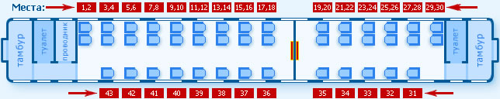

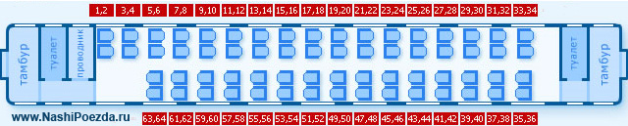

Плацкартный пассажирский вагон.
Плацкартный пассажирский вагон состоит из 9 купе открытого типа. Вагон рассчитан на 54 спальных места, по 4 места в каждом купе: два нижних места, два верхних и 18 боковых мест: верхних и нижних. В каждом купе, а так же на боковых местах имеется складной стол, третья полка для вещей и место для сумок под каждым нижним пассажирским местом.
Вагон оборудован двумя туалетами с унитазами и умывальниками, титаном для подогрева воды, рабочим (тормозной конец) и нерабочим (нетормозной конец) тамбурами, двухместным купе для проводников с верхней и нижней полками и столом.
Плацкартный вагон включает - 54 места. У каждого своё место. Однако большое количество людей в вагоне и отсутствие дверей в купе, создаёт для многих дискомфорт. Эти билеты дороже, чем в общих вагонах. Нечётные места находятся внизу.
Плацкартные вагоны в РФ являются одним из самых дешевых и популярных видов проезда на дальние расстояния.
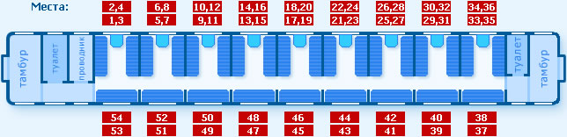

Общий пассажирский вагон.
В плацкартных вагонах могут быть проданы места без спального места. Такой тип вагона называется- общий вагон.
К услугам пассажиров имеются 9 купе, в каждом из которых расположены 9 сидячих мест: по 3 места с двух сторон от столика в «купейной» части и 3 боковых места, которые при необходимости раскладываются на 2 сидячих места и столик. Между местами «купейной» части и боковыми местами имеется проход. В вагоне два туалета.

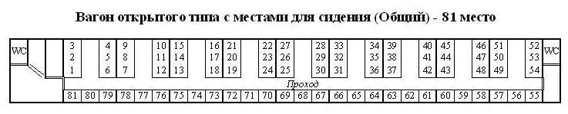

Купейный пассажирский вагон (Купе)
Купейный пассажирский вагон (Купе) имеет 9 четырехместных, 2 туалета с умывальниками в передней и задней части вагона, а так же двухместное купе проводников.
Вагон предназначен для перевозки 36 пассажиров. В купе имеются мягкие или жесткие (в зависимости от года выпуска вагона и типа поезда) спальные полки, две верхние и две нижние, имеющие мягкую спинку, стол, плафон освещения на потолке и небольшие лампы для чтения, зеркало на двери купе. Место для багажа имеется под спальными полками, а так же в нише, находящейся над проходом вагона.
Основное преимущества купейного вагона – это запираемое купе на четверых человек и меньшее, по сравнению с плацкартным, число пассажиров в вагоне. Купе надежно запирается и вы можете не переживать во время сна о сохранности ваших личных вещей, вам не мешают разговоры в проходе вагона, а так же на один туалет приходится 18 пассажиров (в плацкартном на 27).
В настоящее время в некоторых поездах РЖД введены женские купе, билеты мужчинам в такие купе не продаются. При покупке билета необходимо уточнить кассиру, что вам необходим билет в купе для женщин. На цену билета это не влияет.
Расположение мест в купейном вагоне
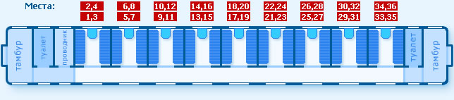

Спальный пассажирский вагон (СВ)
Спальный пассажирский вагон (СВ) имеет 9 двухместных купе, 2 туалета с умывальниками в передней и задней части вагона, а так же двухместное купе проводников.
Вагон предназначен для перевозки 18 пассажиров. В купе имеются мягкие спальные полки, имеющие мягкую спинку, стол, плафон освещения на потолке, плафон освещения на каждой из стен, а так же небольшие лампы для чтения, зеркало на двери купе и стенах. Некоторые купе в СВ укомплектованы телевизором. Место для багажа имеется под спальными полками, а так же в нише, находящейся над проходом вагона.
В туалете вагонов СВ зачастую используются стульчаки с гигиенической пленкой, а на умывальниках установлен смеситель, при открытии кранов которого вода течет постоянно, т.е. не нужно нажимать на клапан как в купейном вагоне или плацкарте.
Главным преимуществом вагона СВ по сравнению с купейным или плацкартным является малое количество пассажиров. На один туалет приходится 9 пассажиров (в плацкартном 27 пассажиров), что исключает утомительные очереди в проходах. В вагоне значительно тише, свежее и спокойнее, нежели в вагонах с большей вместимостью.
Недостаток – цена проезда, обычно в 4-5 раз превышающая цену проезда в плацкартном вагоне и в 2 раза превышающая цену купейного билета.
Расположение мест в вагоне СВ
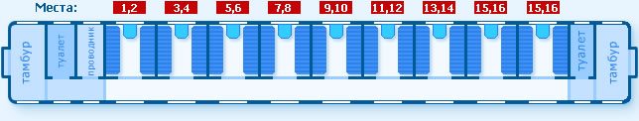

Вагон класса «Премиум».
Вагон класса «Премиум» имеет 4 одноместных или двухместных купе с различными планировками и обстановкой.
Вот несколько вариантов вагона класса «Премиум»:
В купе установлена двуспальная кровать, имеется душевая кабинка, умывальник, вещевой шкаф, телевизор и DVD-проигрыватель, рабочий стол с креслом.
Существуют варианты с нижней полкой, ширина которой в разложенном состоянии 1,2 метра – полноценная односпальная кровать, и верхней полкой меньшего размера. В таких купе так же могут располагаться душевая кабинка, умывальник, рабочий стол с креслами, телевизор с DVD-проигрывателем. Так же возможен вариант без душевой кабины в купе. В таком случае душевая кабина одна на весь вагон.
В вагонах класса «Премиум» имеется бар, просторный тамбур для курения в нетормозном конце вагона. Уточняйте в кассах какой именно интерьер предлагается в данном поезде.
- Физминутка. Комплекс упражнений для снятия позостатического напряжения.

- Закрепление учебного материала.

Самостоятельная работа в тетради. (Приложение 3)

- Подведение итогов занятия.

Вопросы для повторения и закрепления нового материала:
- Назовите типы вагонов.
- Назовите преимущество купейного вагона от плацкартного.
- Можно ли спать в сидячем вагоне? Почему?
- Какие вагоны самые популярные и дешевые для поездки на дальние расстояния?
- Где хранят вещи пассажиры в вагоне?

Оценка знаний учащихся.

Литература
1. Девяткова Т.А. Социально- бытовая ориентировка учащихся 5-9 классов в специальных (коррекционных) общеобразовательных учреждениях VIII вида: пособие для учителя/ Т.А. девяткова, Л.Л. Кочетова, А.Г. Пертикова, Н.М. Платонова, А.М. Щербакова; под ред. А.М. Щербаковой. - М.: Гуманитар. изд. центр ВЛАДОС, 2003.- 304с.

Страницы сайтов
http://www.mgtours.ru/zheleznodorozhnie-bileti/numeratsiya-mest-v-vagone-poezda.html
http://rupoezd.ru/vagon/
http://www.traveler-mir.com/tourist/raspolozhenie-mest-v-platskartnom-vagone

